Universidad Autónoma de Yucatán

Equipo1

Elena Soledad Medina Favela

Rodrigo Moguel Gamboa

Víctor Manuel Ortiz García

José Marcos Morales Gomez

Programación Estructurada

Profesor: Edgar Antonio Cambranes

Fecha: 08 de mayo de 2018

**Tabla de Productividad**

|  |  |  |  |  |
| --- | --- | --- | --- | --- |
|  | **Elena** | **Rodrigo** | **Marcos** | **Víctor** |
| **Porcentaje** | 40% | 30% | 15% | 15% |

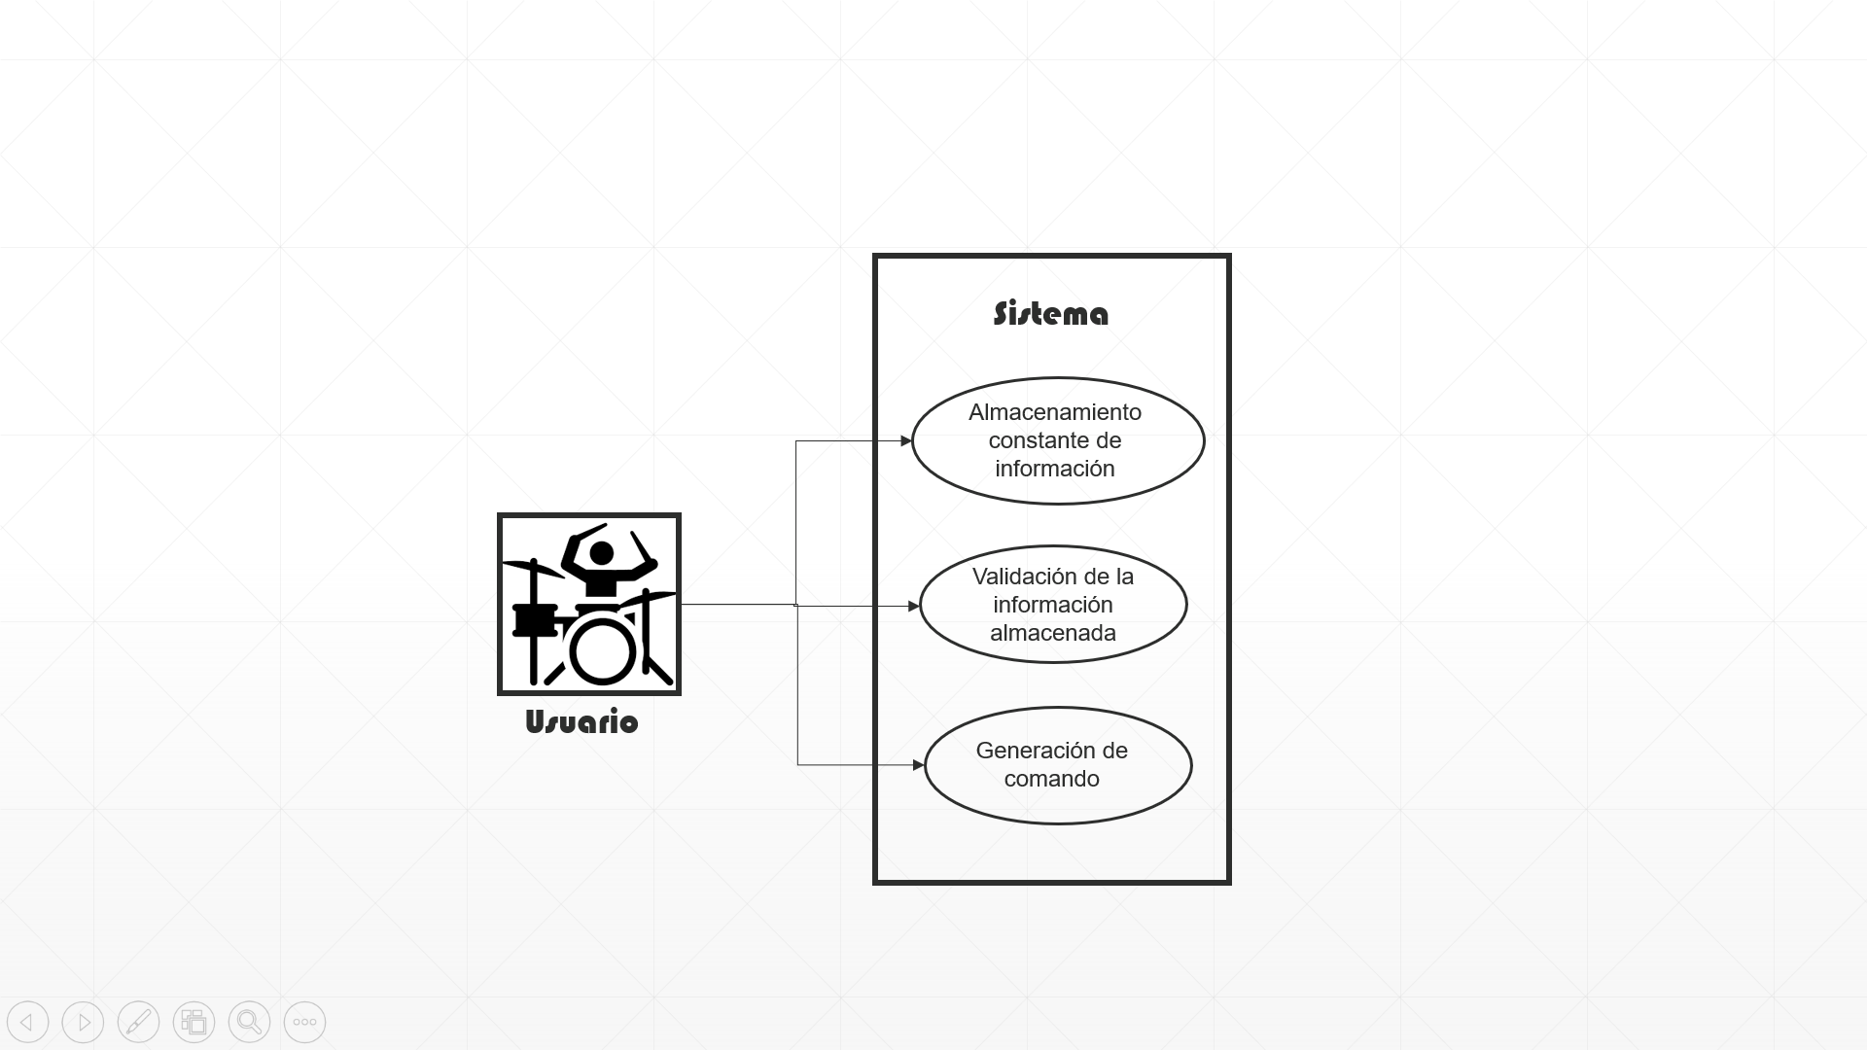

**Diagrama de casos de uso**

**Requerimientos abarcados hasta el momento**

RF000: Al golpear un sensor se genera un dato de entrada.

RF001: El sistema lee constantemente los datos de entrada y los almacena en un espacio de memoria.

RF002: En caso de que el dato almacenado sea válido se generará un comando basado en el protocolo MIDI.

**Validación de datos de entrada:**

* RNF000: Cada sensor tiene asignado un mínimo de fuerza para que los datos generados por vibraciones residuales o interferencia no sean válidos.

**Generación de comando:**

* RNF001: El volumen de la nota musical generada está asociado a la fuerza que recibe el sensor al ser golpeado.
* RNF002: A cada sensor le corresponde una nota musical única con respecto a las del resto de los sensores.

RF003: El comando generado se envía hacia el puerto de salida del dispositivo.

RF004: Al golpear dos o más sensores al mismo tiempo, los sonidos se escucharán simultáneamente.

RNF003: El sistema acepta un máximo de 6 sensores definidos desde un principio.

Datos de entrada: Se refiere a la señal analógica proveniente de los sensores, transformada a datos digitales por el Convertidor de Corriente Analógico/Digital integrado en el microcontrolador.